Установка программного обеспечения

Отчет по работе с программой PRO 32

Программа PRO 32 является типом программы для управления доступом к ресурсам и создания пользователей.

Она предоставляет следующие функции:

1. создание пользователей с различными уровнями доступа;
2. управление ресурсами (серверами, сетевыми папками, принтерами);
3. настройка прав доступа для пользователей и ресурсов;
4. мониторинг подключений клиентов к серверам и сетевым папкам;
5. ведение журнала событий и ошибок.

Для демонстрации работы с программой выполните следующие шаги:

1. Создайте пользователя с ограниченными правами доступа.

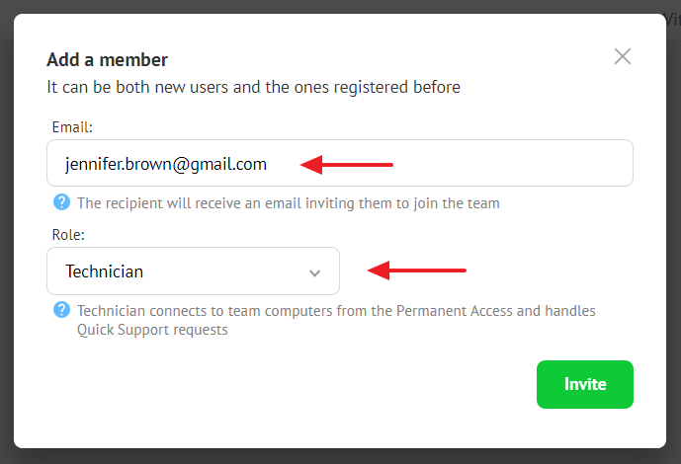

Рисунок 1- Создание пользователя

1. Предоставьте этому пользователю доступ к определённому ресурсу (серверу или сетевой папке).

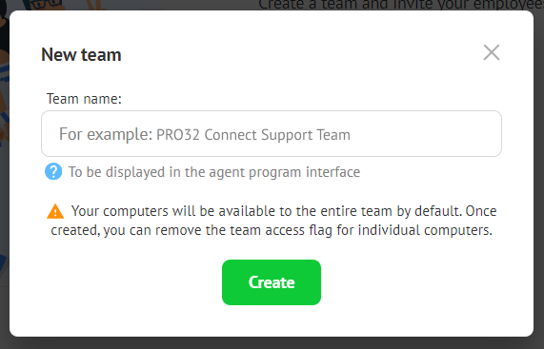

Рисунок 2 - Предоставление доступа

1. Попробуйте подключиться к этому ресурсу от имени созданного пользователя.

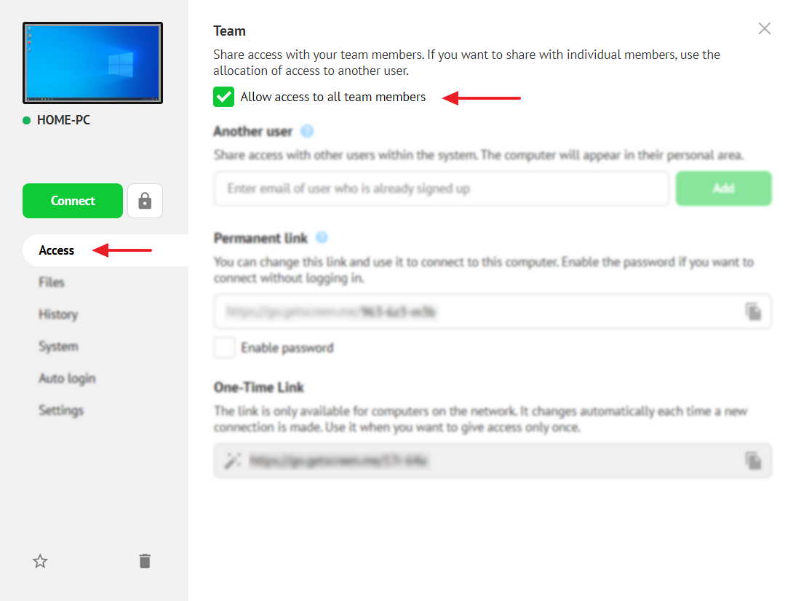

Рисунок 3 - Подключение

1. Проверьте журнал событий и ошибок на наличие информации о подключении и возможных проблемах.

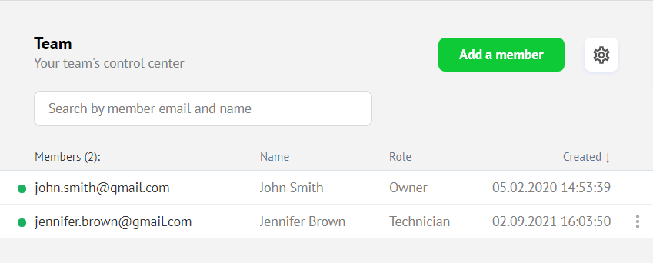

Рисунок 4 - Журнал событий

Проблемы при работе с программой могут включать:

1. неправильную настройку прав доступа;
2. конфликты между пользователями или ресурсами;
3. ошибки в конфигурации системы;
4. проблемы с сетевым подключением.